Завдання IV міської інтернет-олімпіади з фізики 2016-2017 н.р.
ІІ тур
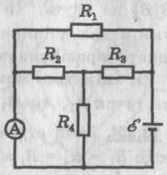
11 клас
Задача 1. На рисунку опори резисторів R₁ = 20 Ом, R₂ = R₄ = =8 Ом, R₃ = 1 Ом, ЕРС джерела 50 В, його внутрішній опір
r = 1 Ом. Знайдіть силу струму І_{А} через амперметр (див. рисунок), якщо опором амперметра можна знехтувати.

Задача 2. На вершині двох похилих площин з кутами нахилу 30° і 60° (див рисунок) укріплено невагомий блок, через який перекинуто нитку. На кінцях нитки прив'язано, два тягарці масою m₁ = 3 кг (на крутому схилі) і m₂ = 4 кг. Тертям у блоці і масою нитки знехтувати. Коефіцієнти тертя обох тіл на площині однакові і дорівнюють
60
30
m₁
m₂
μ= 0,15. Визначити, з яким прискоренням рухаються тіла, вважаючи, що в початковий момент тіла були в спокої.
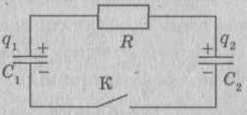
Задача 3. Оцінити, яка кількість теплоти виділиться на резисторі опором R = 20 Ом у схемі, що наведена на рисунку, після замикання ключа. Початкові заряди на конденсаторах q₁ і q₂, а їхня ємність відповідно дорівнює С₁, і С₂.

Задача 4. Визначити густину речовини, з якої зроблено дані тягарці. Обчислити похибки знайденого результату.
Обладнання: 1) лабораторний важіль; 2) два тягарці різної маси, але виготовлені з однакової речовини; 3) склянка з водою; 4) лінійка з міліметровими поділками.

Роботи надсилати на адресу interolimp@i.ua.
На полі «тема» вказати прізвище автора роботи та клас

